Лабораторна робота №7

Тема: Навантажувальне тестування за допомогою Apache JMeter
Мета проведення заняття: ознайомитися з основами перформанс-тестування, навчитися налаштовувати HTTP-запити, керувати кількістю віртуальних користувачів та аналізувати результати роботи системи під навантаженням.
Матеріально–технічне оснащення робочого місця: ПЕОМ; ОС Windows; Apache JMeter; Java JDK.
Хід виконання роботи:
1. Налаштування тест-плану в Apache JMeter
Для проведення навантажувального тестування було встановлено Apache JMeter та Java JDK. Після запуску JMeter у графічному режимі створено новий Test Plan та Thread Group з назвою "Lavrik". Thread Group є основним елементом тест-плану, що визначає кількість віртуальних користувачів, час їх підключення та кількість повторень.
Для тестування обрано сайт https://httpbin.org/get — безпечний сервіс для тестування HTTP-запитів, який підтримує GET-запити та повертає JSON-відповідь із параметрами запиту. До Thread Group додано HTTP Request Sampler та Listener "View Results Tree" для перегляду результатів.

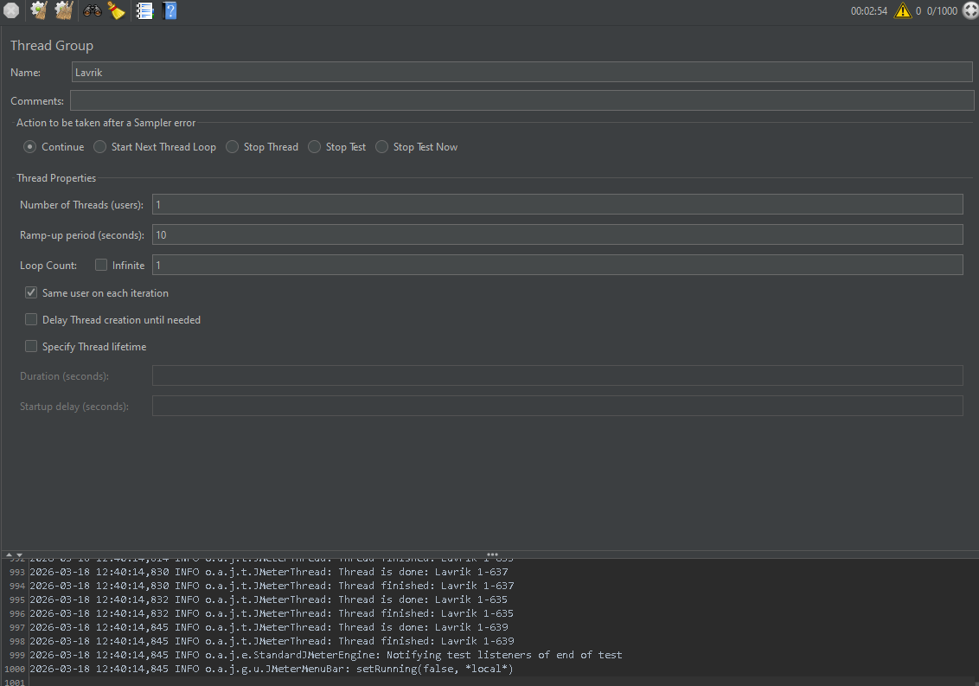
Рисунок 1 – Налаштування Thread Group для мінімального навантаження (1 користувач)

2. Мінімальне навантаження – 1 користувач
На першому етапі тестування Thread Group налаштовано з такими параметрами: Number of Threads (users) = 1, Ramp-up period = 10 с, Loop Count = 1. Після запуску тесту всі запити завершилися успішно (статус зелений у View Results Tree).
Результати запиту:
- Response code: 200 OK;
- Load time: 45 096 мс;
- Connect Time: 44 859 мс;
- Latency: 45 079 мс;
- Size in bytes: 493.

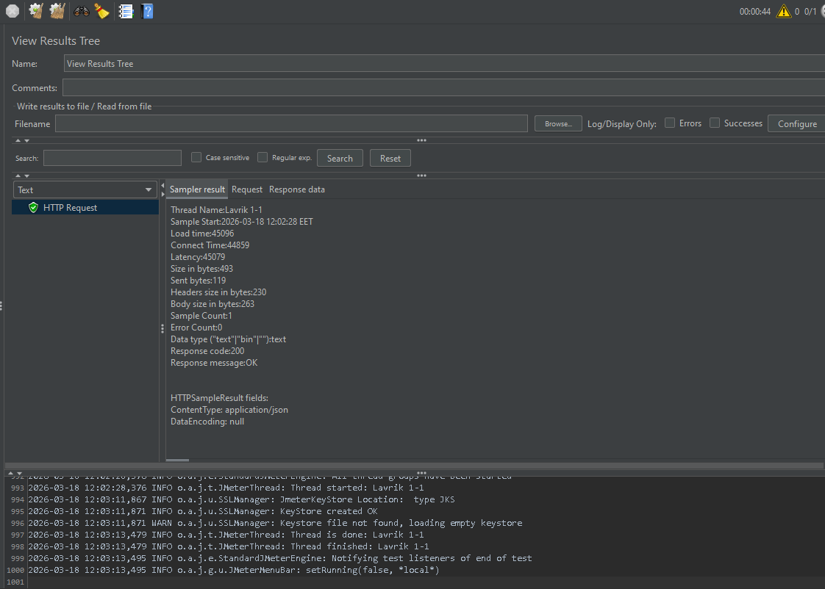
Рисунок 2 – Результат запиту при мінімальному навантаженні (1 користувач)

3. Стрес-тест – 1000 користувачів
Для проведення стрес-тестування Thread Group перенастроєно: Number of Threads (users) = 1000, Ramp-up period = 10 с, Loop Count = 1. Тест запущено з метою визначення граничного навантаження, за якого сервіс перестає коректно відповідати.

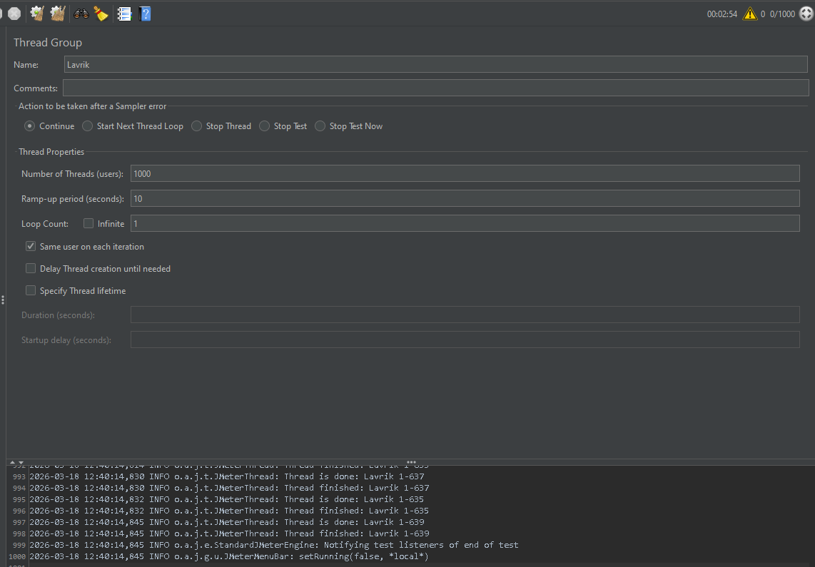
Рисунок 3 – Налаштування Thread Group для стрес-тесту (1000 користувачів)

У ході стрес-тесту частина запитів завершилася успішно (зелені значки), однак значна частина отримала статус помилки (червоні значки). Відповідь від сервера: Non HTTP response code: HttpHostConnectException — Connect to httpbin.org:443 failed: Connection timed out. Це свідчить про перевищення допустимого навантаження на сервер.
Показники для запитів із помилкою:
- Load time: 168 330 мс;
- Connect Time: 168 329 мс;
- Latency: 0 мс;
- Error Count: 1;
- Response code: Non HTTP response (Connection timed out).

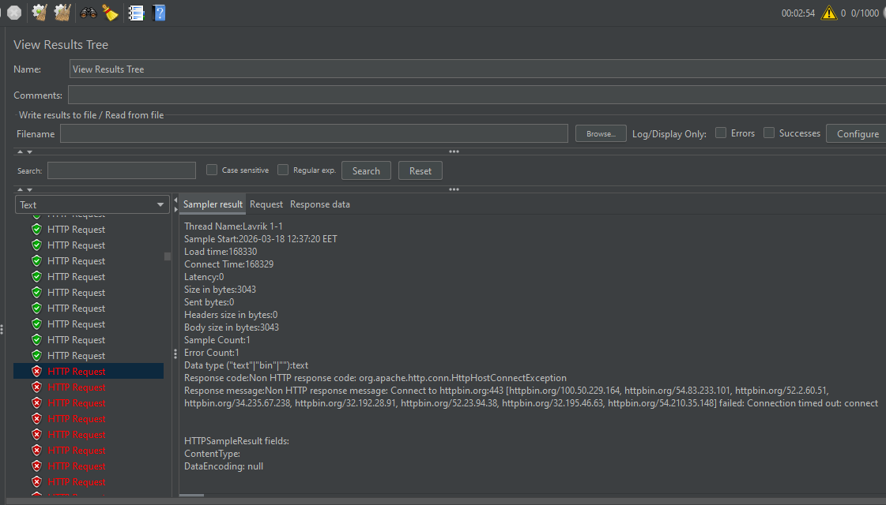
Рисунок 4 – Результати стрес-тесту (1000 користувачів) — поява червоних запитів

Таблиця 1 – Зведені результати навантажувального тестування httpbin.org
Кількість користувачів | Ramp-up (с) | Load time (мс) | Connect Time (мс) | Статус
1 | 10 | 45 096 | 44 859 | 200 OK (успіх)
1000 | 10 | 168 330 | 168 329 | Помилка (Connection timed out)

Висновки:
у ході виконання лабораторної роботи №7 було отримано практичні навички навантажувального тестування вебсервісів за допомогою Apache JMeter. Протестовано сайт https://httpbin.org при різних рівнях навантаження. При мінімальному навантаженні (1 користувач) сервіс успішно відповідав із кодом 200 OK. Стрес-тест з 1000 одночасних користувачів виявив межу витривалості сервера — запити почали завершуватися з помилкою Connection timed out. Встановлено, що ключовими показниками для аналізу є Load time та Connect Time, а збільшення навантаження суттєво впливає на час відповіді та стабільність з'єднання.

